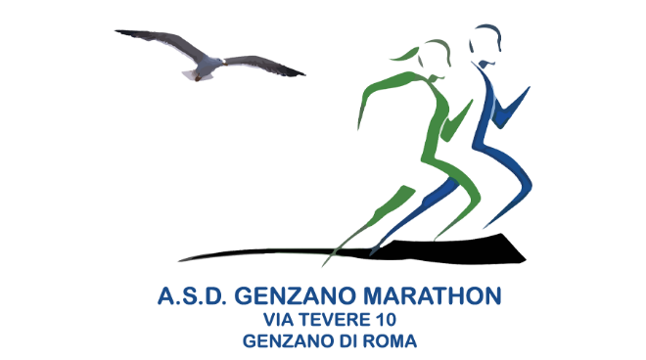
XIII CORSA DEL PANE GENZANESE
20 settembre 2026

La partenza e l’arrivo sono previsti in Piazza Tommaso Frasconi. La gara si sviluppa su tre giri complessivi: un primo giro corto e due giri completi, come riportato nelle cartine allegate.
Alla conclusione del primo giro corto, gli atleti rientrano in Piazza Tommaso Frasconi. Da qui ha inizio il secondo e terzo giro completo, articolato come segue:

📘 PERCORSO GARA

PARTENZA ORE 9:00

Giro Corto – Sviluppo del Percorso
– Piazza Tommaso Frasconi (Partenza)
– Corso Don Giovanni Minzoni
– Piazza Giuseppe Mazzini (Ferri)
– Via Ettore Ronconi
– Piazza Vittorio Buttaroni
– Via Cesare Battisti
– Via Italo Belardi
– Piazza Tommaso Frasconi (km 0,580)
– Corso Antonio Gramsci
– Via Colabona
– Via Chatillon
– Via Imbastari
– Corso Gramsci (km 1,320)
– Piazza Tommaso Frasconi (Conclusione giro corto)

Secondo e Terzo Giro Completo – Sviluppo del Percorso
Alla conclusione del primo giro corto, gli atleti rientrano in Piazza Tommaso Frasconi. Da qui ha inizio il secondo e terzo giro completo, articolato come segue:
– Corso Don Minzoni / Viale Giacomo Matteotti – Andata
– Viale Giacomo Matteotti – Ritorno
– Piazza Giuseppe Mazzini (Ferri)
– Via Ettore Ronconi
– Piazza Vittorio Buttaroni
– Via Nazario Sauro (Salita dei Merli)
– Via Franco Guidobaldi
– Piazza Belvedere
– Via Oscura
– Via Vecchio Corso
– Via Oratorio
– Via Cesarini
– Attraversamento Palazzo Sforza Cesarini
– Attraversamento Parco Sforza Cesarini
– Viale Giuseppe Mazzini (passaggio sul marciapiede)
– Viale Piave (passaggio sul marciapiede)
– Viale Vittorio Veneto
– Piazza Dante
– Via Garibaldi
– Piazza Tommaso Frasconi
– Corso Gramsci
– Via Colabona
– Via Chatillon
– Via Imbastari
– Corso Gramsci
– Piazza Tommaso Frasconi (2° giro come il primo – km 3,550)

ARRIVO PREVISTO ULTIMO ATLETA: ORE 10:45
Genzano di Roma, lì 14/08/2026
Il Presidente
Giovanni Vitale
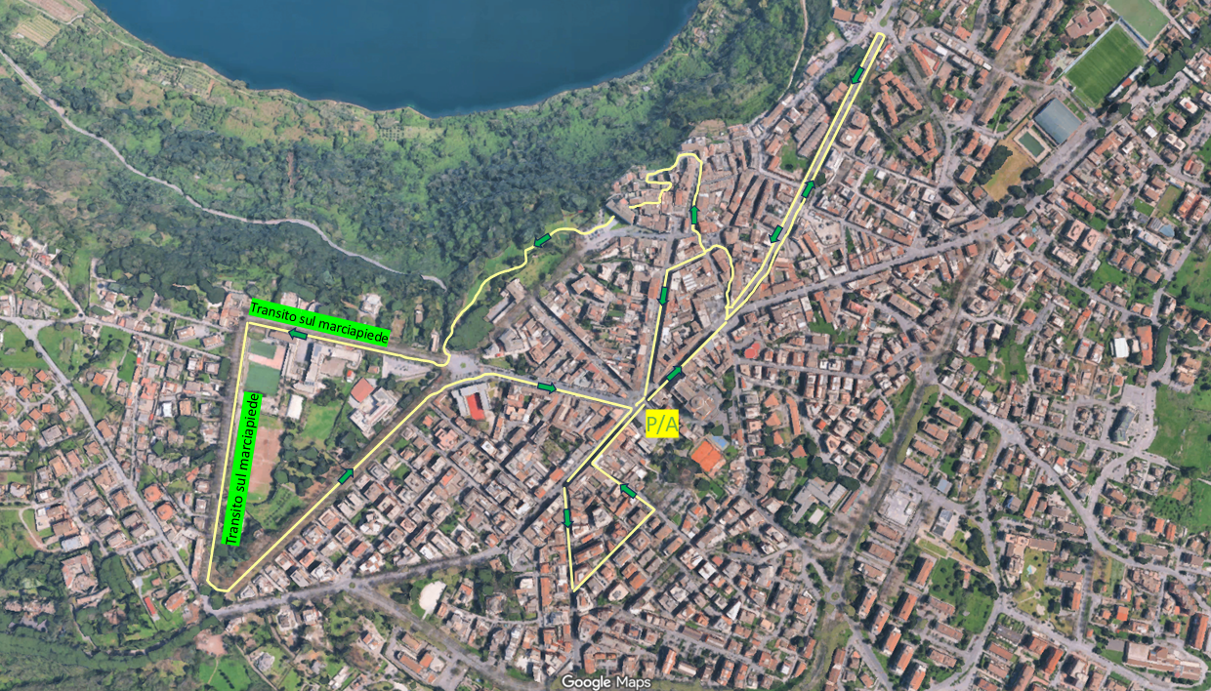
AREA INTERESSATA ALLO SVOLGIMENTO DELLA XIII CORSA DEL PANE GENZANESE
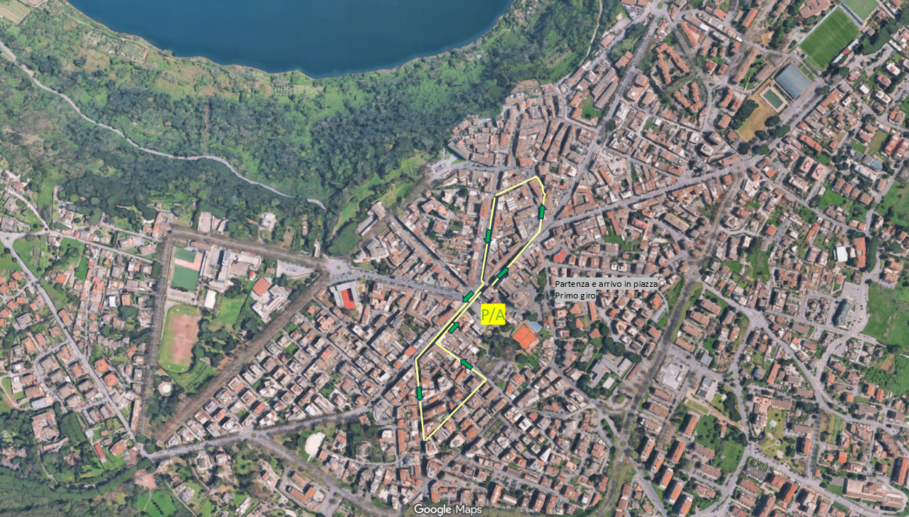
PERCORSO GARA PRIMO GIRO (corto)
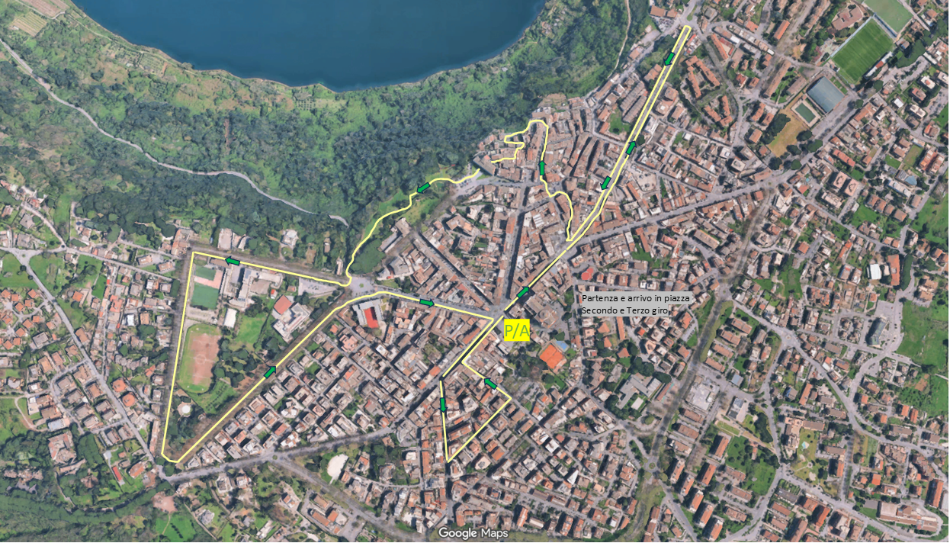
PERCORSO GARA, SECONDO E TERZO GIRO (completi)
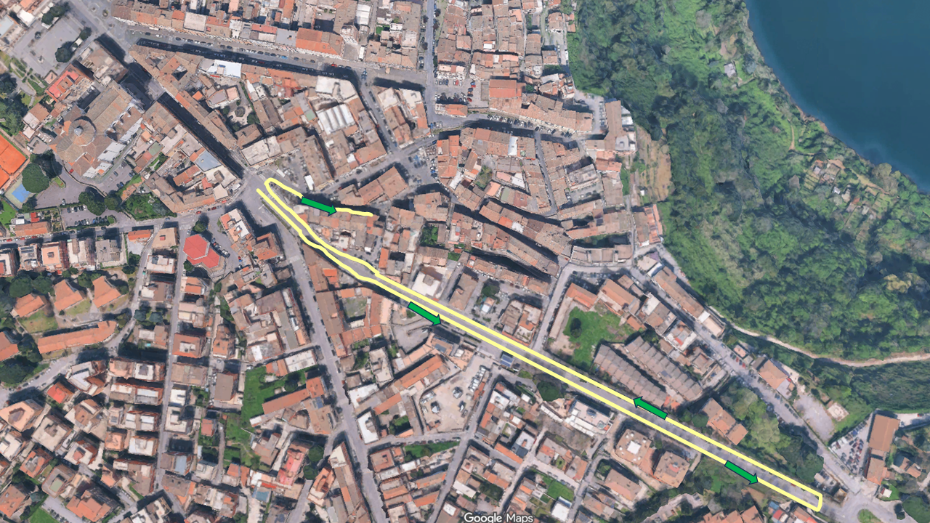
TRATTO VIA APPIA FINO AL PIAZZALE CINA E RITORNO
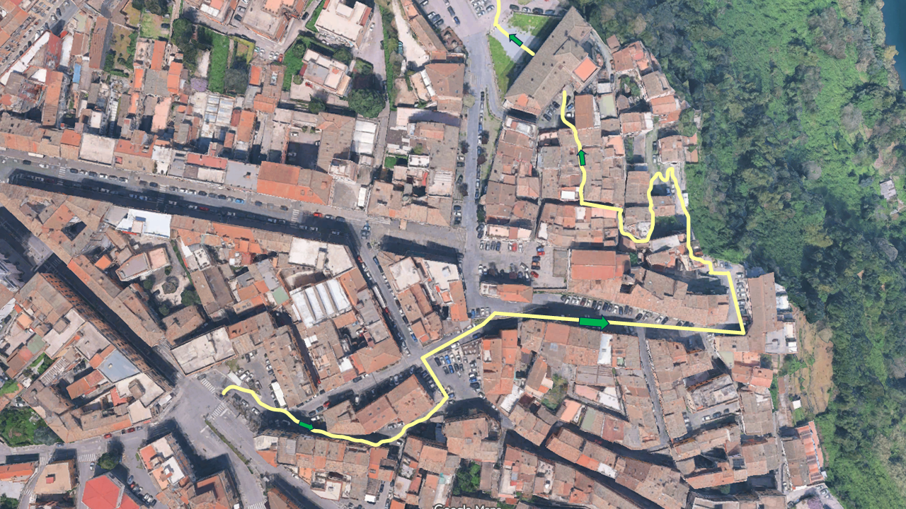
PASSAGGIO NEL BORGO VECCHIO E PALAZZO SFORZA
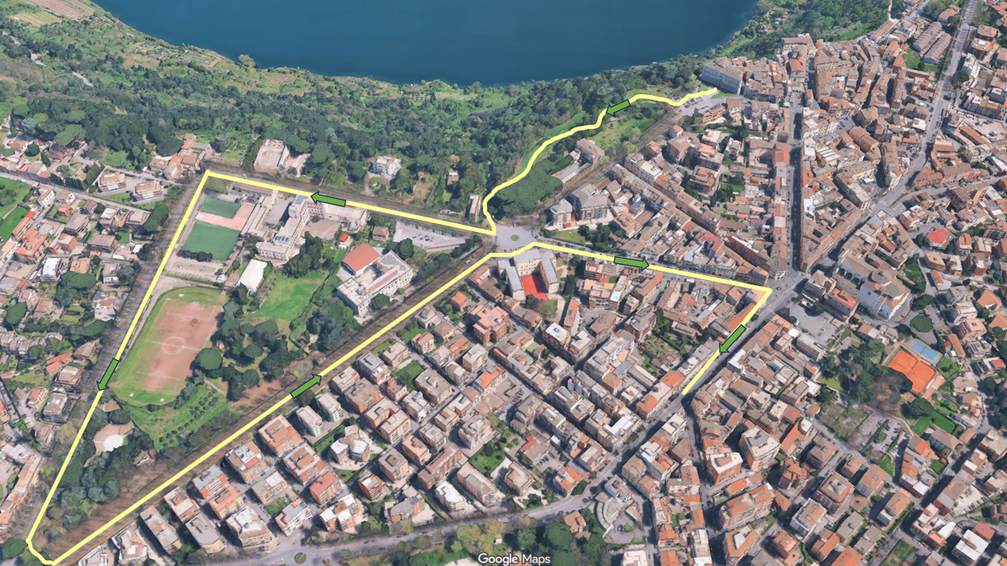
PASSAGGIO NEL PARCO, ZONA OLMATA E VIA GARIBALDI
«Su Viale Giuseppe Mazzini e su Viale Piave il transito della gara avverrà sul marciapiede.»
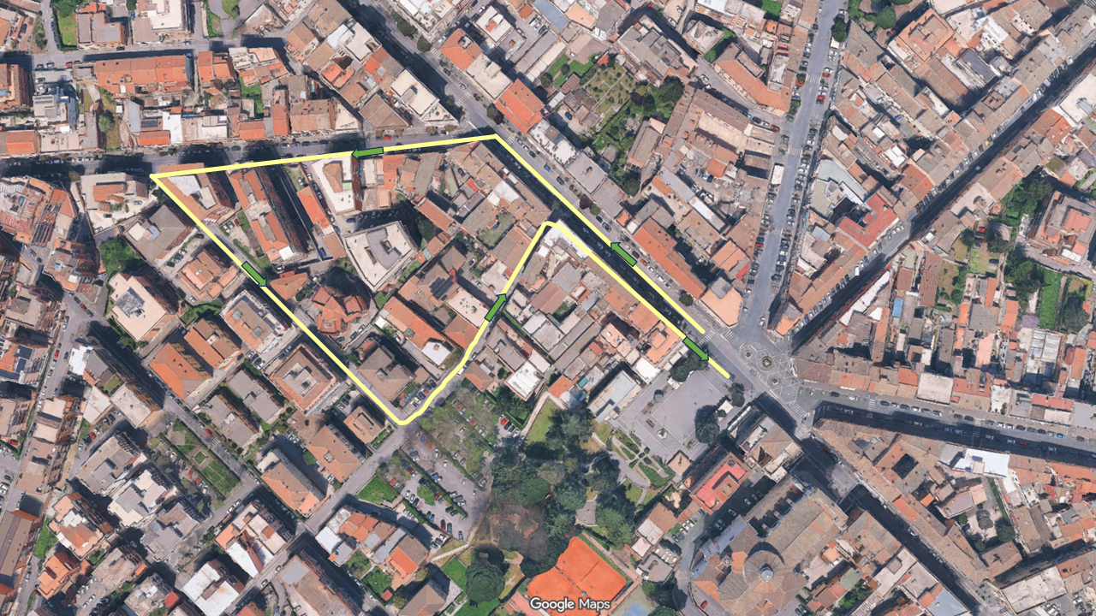
PASSAGGIO VIA COLABONA

